翻车机控制系统的改造研究
郭荣祥，冯奕红，邢岗
（内蒙古科技大学，内蒙古 包头 014010；内蒙古包头钢铁职业技术学院，内蒙古 包头 014010；内蒙古包钢钢联股份有限公司焦化厂，内蒙古 包头 014010）
摘要：翻车机是煤车翻卸的大型机械，是生产冶金焦炭的头道工序，其将铁路运输来的煤车车皮进行逐节翻卸，随后通过皮带运输机送入焦炉进行冶金焦炭的生产。文章介绍经过技术革新改造后的翻车机控制系统集PLC技术、变频技术、网络技术、组态技术于一身，成为一个多元化的有机结合体。升级改造后的翻车机系统性能大大提升，具有自动化程度高、节能、故障率低、运行平稳、冲击小等特点。
关键词：翻车机控制系统；PLC技术；变频技术；网络技术
1.引言
翻车机作为焦化厂煤车翻卸的大型机械作用举足轻重，是焦化厂煤车翻卸的主要手段。翻车机从早期的接触器、继电器控制发展到目前的PLC（可编程序逻辑控制器）控制，从绕线式异步电动机串电阻调速到目前的笼型异步电动机变频调速，在节能、稳定性和可操作性得到了很大提升^{[1]}。目前，钢铁企业翻车机控制系统多采用了PLC技术、变频器技术、工业网络技术以及组态技术等，构成较为完整的成熟系统。
本文中所述翻车机在90年代投产，由五大设备组成，分别是：翻车机、拨车机、迁车台、空车铁牛、夹轮器，为早期的PLC配合继电器控制，绕线式异步电动机串电阻调速。工艺流程如下：

煤车列（20节以内）由机车推至夹轮器位置，由夹轮器夹紧头节车皮的前轮对，保证机车离开后煤车不会遛车。通过拨车机将煤车列向前牵引，逐节送入翻车机。车皮就位翻车机后，通过压车梁的夹紧、靠车板的靠车动作，将车皮固定在翻车机上，此时翻车机做旋转动作，连带车皮倾翻约165^{Ｏ}，即车皮上口朝下将煤料倒入卸煤坑中，煤料翻卸完成。翻车机做反向旋转动作，返回零度。压车梁、靠车板相继松开。此时，通过拨车机再推入一节车皮，同时将翻卸完的空车皮顶上迁车台。空车皮通过惯性遛入迁车台。迁车台通过有无车皮检测、车辆入迁车台等条件确定迁车台是否开始平移。条件满足，迁车台从与翻车机对齐的重车线迁移到空车线。当轨道对齐空车线后，迁车台推车器运行，推动车皮出迁车台进入空车线轨道。推车器到达终点后延时2秒返回原位。车皮出迁车台后，迁车台将反向平移返回重车线，等待接下一节空车皮。空车皮由迁车台推入空车线后，惯性作用前进一段即停止。为了使车皮再走行一段以保证空车线足以容纳20节左右的车皮，需要空车铁牛动作，将空车皮再向前推出一段距离，完成推车动作到达终点后，空车铁牛返回原位。此时一个循环结束。
原系统存在诸多弊端：由于翻车机为“O”型翻车机，空车皮靠惯性行进出迁车台，安全性差；使用70年代日本光洋系列PLC，抗干扰能力差。系统经常出现误动，造成事故，使系统无法实现自动运行；翻车机使用绕线式异步电动机驱动，转子串电阻三级调速，涡流制动器制动。运行不平稳，启动、停止冲击大，耗能大，对轨不准确且调整困难受外界因素影响大；拨车机走行使用直流调速系统，功率单元庞大，运行需风冷，噪音大。系统调试、故障处理困难，耗能大。拨车机位置信号使用光电编码器通过屏蔽电缆接入高速计数模块，但脉冲干扰及丢失现象严重，无法实现准确定位；迁车台走行使用绕线式异步电动机驱动，转子串频敏变阻器启动，突出问题在于停车对轨时无减速过程，冲击大，对轨不准确；迁车台、空车铁牛的检测信号存在缺陷，导致车皮没有完全上迁车台时，迁车台误动走行造成的大事故，以及车皮没有过牛坑，空车铁牛误动推车造成的大事故等。此类事故一旦发生，损失均在3-5万元以上，且处理故障、恢复生产时间最短要24小时，对生产构成极大的威胁。
2.翻车机控制系统的改造
2.1 改造整体设计思想
在硬件设备上将翻车机改为“C”型翻车机，拨车机改称重调机，去掉迁车台的推车器和空车铁牛，增加空调机，从硬件上彻底杜绝了由于空车皮自由行走失控造成的事故；另外，根据原系统在电控系统上存在的弊端，提出以下改造整体设计思想。
2.1.1PLC控制系统
系统中PLC改造为西门子S7-300系列，在抗干扰、运行稳定性方面将大大提升，同时使用工业现场总线PROFIBUS-DP实现CPU与扩展机架以及其他设备的网络互联，减少线路数量，提高了信息采集的效率，实现系统设备的协调运行，为自动运行创造条件。
2.2.2变频器控制系统
翻车机、重调机、空调机、迁车台的驱动系统均改造为西门子变频器驱动笼型异步电动机，有效杜绝了启停的冲击，为平稳停车定位创造条件，使用变频控制故障率大大降低且实现节能^{[2]}。
2.2.3检测系统
系统将折返式光电开关运用于翻车机出入口、迁车台入口、迁车台有无车皮检测等光电检测，使系统安全性提升。翻车机、重调机、空调机使用新型编码器检测位置，从而减少大量开关量位置检测元件，使系统清晰简化，且抗干扰能力强。同时也通过PROFIBUS-DP网络传输数据，进一步提升了传输的准确性，为自动运行建立必要条件。
2.2.4监控系统
改造后加入组态监控系统，使系统操作、人机交互直观化，提升了系统的可操作性，也便于查找设备故障，缩短故障处理时间。
翻车机是一个复杂的工艺系统，它是一个多系统的有机组合体，各系统自身独立，能独自完成某一项功能，但它们之间又紧密关联，任何一个系统出现问题都会造成生产无法正常运行，因此了解各系统的技术参数、运行原理、设备功能是维护生产的技术保障。改造后的翻车机控制系统共包含5大部分，分别是：PLC控制系统、变频调速控制系统、编码器位置检测系统、PROFIBUS网络系统、组态监控画面系统。

2.2操作方式
整机各机构操作方式均分为4种。即调试状态，机旁手动状态，集中手动状态，自动状态。四种状态分别通过机旁操作箱内的调试启动/停止，机旁手动/主操作台转换开关和上位机上的主操作台启动/停止及各机构翻车机自动/手动；重调机自动/手动；迁车台自动/手动；空调机自动/手动切换按钮进行选择。夹轮器的操作方式随重调机的操作方式而定。即4个机构共有16种操作状态，在上位机上有一个操作状态的按钮，按一下即可显示各机构所处的操作状态。
2.3翻车机控制系统的改造
2.3.1设备选型
根据控制要求以及实际的I/O点数（数字I/O点数480个，模拟I/O点数16个通道），PLC控制系统选用德国西门子生产的S7-300系列PLC^{[5]}，其具体的硬件配置为中央处理器CPU为315-2DP,订货号：6ES7 315-2AG10-0AB0 V2.0。由1个主机架和2个扩展机架组成。利用ET200M分布式I/O模块IM153-1通过PROFIBUS DP网络实现互联^{[3]}，在抗干扰、运行稳定性方面将大大提升，同时提高了信息采集的效率，实现系统设备的协调运行，为自动运行创造条件。外部的3台变频器和3台编码器也通过PROFIBUS DP网络与PLC实现信息交互。整机控制系统采用西门子公司S7-300型PLC，模块化结构，编程软件由西门子的STEP7 V5.4版本支持；翻车机四个机构全部采用西门子矢量型变频器驱动，见表1。其中重调机采用西门子6SE70型200KW变频器；翻车机采用6SE70型160KW变频器；迁车台采用西门子MM440型变频器。重调机，翻车机，空调机均采用绝对值型编码器进行运行位置检测。PLC，变频器，绝对值编码器采用PROFIBUS通讯方式进行连接通讯。同时S7-300型PLC通过以太网模块与操作室内的上位机进行通讯。在上位机上对整机运行状态监视，同时可以进行操作控制^{[4]}。
表1 变频器设备选型
设备  参数 | 翻车机 | 重调机 | 空调机 | 迁车台
电机型号 | YZP250M-6 | YZP250M-6 | YZP250M-6 | YZP180L-6
功 率  （单台） | 45KW | 45KW | 45KW | 18.5KW
台数 | 2 | 3 | 2 | 1
合计功率 | 90KW | 135KW | 90KW | 18.5KW
油泵电机 | Y2006-41MB35 | Y160L-4
变频器  型号 | 6SE7033-2EG60 | 6SE7033-7EG60 | 6SE7033-2EG60 | MM440
变频器  参数 | 380-480V 160KW 315A | 380-480V 200KW 370A | 380-480V 160KW 315A | 380-480V 22KW 45A
2.3.2.软件设计^{[6]}
系统中，翻车机使用了西门子6SE7033-2EG60变频器。设定地址为6，选择 PPO 类型 5。地址设定见图1。
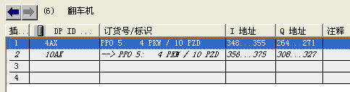
图1 翻车机地址分配
（1）对PZD (过程数据)的读写
在Step7 中对PZD (过程数据)读写参数时调用SFC14和SFC15； SFC14(“DPRD_DAT”)用于读PROFIBUS从站(6SE70)的数据； SFC15(“DPWR_DAT”)用于将数据写入PROFIBUS 从站(6SE70)；硬件组态时PZD的起始地址：用于读PROFIBUS从站(6SE70)的数据的起始地址为W#16#164(即356)；用于将数据写入PROFIBUS 从站(6SE70)的起始地址为W#16#134(即308)。
（2）建立数据块DB5
将数据块中的数据地址与从站(6SE70)中的PZD数据区相对应。如图2所示：
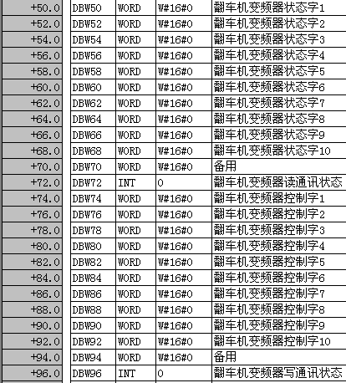
图2 数据块中的数据地址与PZD数据区对应图
（3）数据分配
在FC7中调用特殊功能块SFC14和SFC15，完成从站(6SE70)数据的读和写如图3，
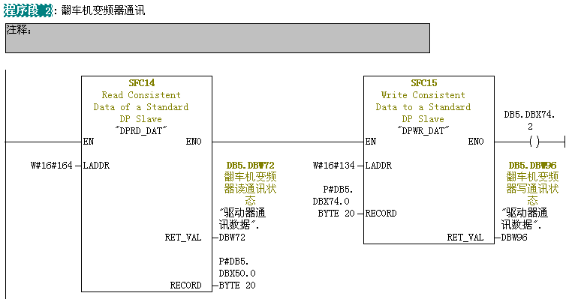
图3 数据的读写

其中：
LADDR表示：硬件组态时PZD的起始地址（W#16#164即358,W#16#134即308）；
RECORD表示：数据块（DB5）中定义的PZD数据区相对应的数据地址；
RET_VAL表示：程序块的状态字，可以以编码的形式反映出程序的错误等状态。
将从站数据读入DB5.DBX50.0 开始的20个字节(P#DB5.DBX50.0 BYTE 20)
PZD1 -> DB5.DBW50（状态字1）
PZD2 -> DB5.DBW52（状态字2）
PZD3 -> DB5.DBW54（实际速度）
将DB5.DBX74.0 开始的20个字节写入从站(P#DB5.DBX74.0 BYTE 20)
DB5.DBW74 -> PZD1 (控制字1)
DB5.DBW76 -> PZD2 (控制字2)
DB5.DBW78 -> PZD3 (给定速度)
程序解析：
外部条件满足时，使DB5.DBX75.0为1，其对应控制字的位0，0N/OFF1命令，高电平实现变频器预充电，并准备运行。这是变频器输出的初始条件。
当正向倾翻条件满足时，使DB5.DBX74.3为1，DB5.DBX74.3通过过程数据对应变频器控制字的位11，即顺时针旋转磁场命令，高电平有效。当反向返回条件满足时，使DB5.DBX74.4为1，DB5.DBX74.4通过过程数据对应变频器控制字的位12，即逆时针旋转磁场命令，高电平有效。这样，就为变频器的输出建立了方向条件。需要注意的是两位设定值相互影响，即必须加入互锁，不得同时出现。

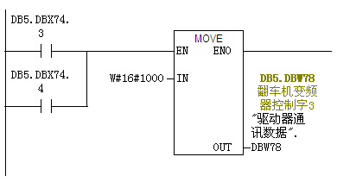
图4 12.5HZ频率的设定
当方向给定出现，将十六进制数1000H送入DB5.DBW78（4000H对应50HZ），使变频器输出12.5HZ（如图4）。
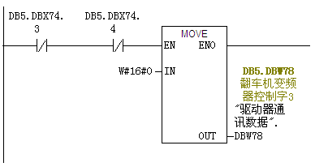
图5 0HZ频率的设定
当方向给定没有时，将十六进制数0H送入DB5.DBW78，使变频器输出0HZ（如图5）。

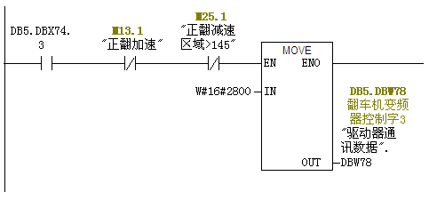
图6 31.25HZ频率的设定
当正向给定和高速条件满足时，将十六进制数2800H送入DB5.DBW78，使变频器输出31.25HZ（如图6）。

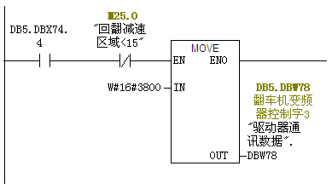
图7 43.75HZ频率的设定
当反向给定和高速条件满足时，将十六进制数3800H送入DB5.DBW78，使变频器输出43.75HZ（如图7）。

初始条件满足，方向给定和频率给定出现，变频器即输出驱动电机运转，实现动作并调速从而满足工艺要求。
3 结束语
改造后的翻车机系统是PLC、变频器的典型应用，二者通过PROFIBUS网络连接，实现信息交互。系统中的翻车机、重调机、空调机位置检测使用了编码器，并也通过PROFIBUS网络将位置信息送给PLC，从而为系统的全自动创造条件。另外，使用组态监控画面将现场情况实时显示在计算机画面上，实现监控。从信号检测到控制输出再到驱动执行最后到人机交互，翻车机形成了一个较完整的系统，通过对改造后系统的详尽剖析，追溯技术运用的根源，有助于深入了解系统原理和先进技术灵活运用与创新。

参考文献
[1] 陈伯时.电力拖动自动控制系统[M],北京:机械工业出版社,2003.
[2] Simover Masterdrive矢量控制使用大全手册(上、下册)，2000.
[3] 史建平.S7—300PLC构成Profibus—DP网络的原理及应用，2007.
[4] 崔坚．西门子工业网络通信指南（上、下册）[M]．北京:机械工业出版社，2005．
[5] 廖常初． S7-300/400PLC应用技术[M]．北京:机械工业出版社，2005．
[6] 崔坚，赵欣，任术才．西门子S7可编程序控制器-STEP编程指南（第二版）[M]．北京:机械工业出版社，2009．

